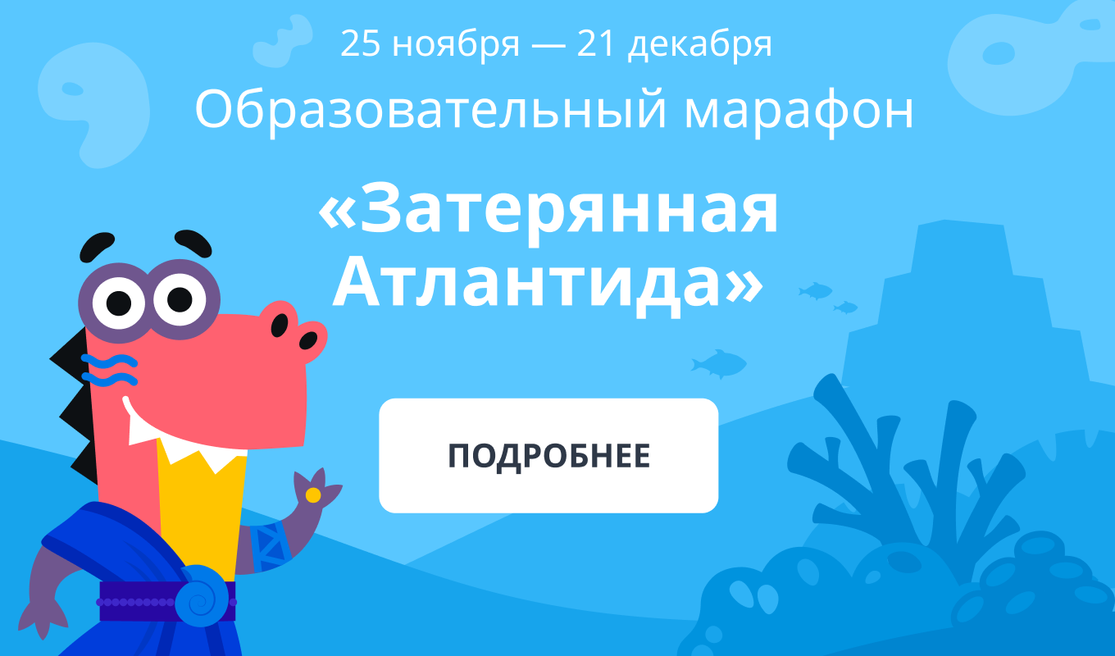

Образовательный марафон «Затерянная Атлантида» в самом разгаре. Ученики и школы соревнуются, чтобы достичь успехов в учебе и продемонстрировать свои знания. Для победы в «забеге» нужно решить как можно больше карточек Учи.ру.
Классы, набравшие совместными усилиями 500 баллов к 21 декабря, получат грамоты. Лидерам класса и школы полагаются специальные дипломы.

